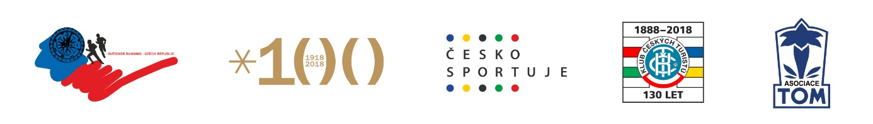

Tento projekt Rady Turistických závodů, vzniknul za účelem propagace turistiky. Konkrétně outdoorového závodu TZ, Asociace TOM a Klubu českých turistů.

Projekt realizovaly oddíly zabývající se Turistickými závody ve svém městě, ve škole, kde studují jeho členové. Využita byla i možnost prezentace na dětském dnu, turistickém pochodu, či dne pro veřejnost.
Projekt se skládal ze tří částí
- outdoorový turistický závod – představení závodů jednoduchou formou v délce trvání cca 5-7 minut pro jednoho závodníka, se zaměřením na jednotlivá kontrolní stanoviště, kde byla možnost naučit se základní turistické dovednosti.

- netradiční hra, soutěž – představení oddílové činnosti formou hry, která dokáže zaujmout. Cílem bylo ukázat volnočasovou aktivitu oddílu mládeže a představit Asociaci Turistických oddílů mládeže.

- turistická značka – seznámení se s turistickým značením, vyzkoušením si, co znamená nakreslit si svojí značku. Cílem bylo představit značení, jako nedílnou součást KČT.

Uskutečnilo se celkem 18 setkání se Zážitkovou turistikou – akci navštívilo na 15000 zájemců a závod absolvovalo na 6000 soutěžících. Největší z nich bylo představení Zážitkové turistiky na Olympijském festivalu v Brně, které trvalo plných 17 dní.

Závody společně financovala Asociace TOM a KČT, organizaci a samotnou realizaci akcí zabezpečovalo 250 závodníků se svými vedoucími.

Během závodů bylo rozdána celá řada propagačních materiálů – placek, náramků a letáčků, byla popsána spousta průkazů, ořezány stovky tužek, vymalovány kilogramy barev, při hrách si děti odnesly spoustu zážitků, byla vysoutěžena spousta dobrot – ale co je hlavní pořadatelé a účastníci Zážitkové turistiky se společně bavili.

